半導體晶圓製程變異與品質分析
Semiconductor Wafer Process Variation and Quality Analysis

統計品管小組專案
Statistical Quality Control Course Project
2025

摘要
本專案以半導體晶圓製程資料為分析對象，資料包含 245 片 wafer、10 個 LOT、1 個品質量測值 OBSERVATION，以及 2,740 個匿名二元製程變數 T0001–T2740。分析目的在於利用統計品質管制與高維變數篩選方法，掌握品質量測值的分布特性、批次間差異、製程穩定性，以及可能與平均水準或變異程度相關的重要製程變數。
分析流程依序包含 Exploratory Data Analysis（EDA）、Process Capability、Individuals / X-bar / R / S 管制圖、高相關孿生變數辨識、Orthogonal Greedy Algorithm（OGA）、LASSO，以及 Two-stage OGA + HDIC + Trim。結果顯示 OBSERVATION 在不同 LOT 間具有明顯的中心差異；以課堂假設規格 LSL=12、USL=20 計算時 Cp=0.7268、Cpk=0.6737，而以 1% / 99% 分位數作為 proxy 時 Cp=0.741。管制圖亦顯示整體製程中心存在顯著的 LOT-to-LOT shift。
高維變數分析方面，移除 15 個 constant variables 後，以 0.8 < |r| < 1 定義高度相關變數，共得到 35,026 筆高度相關紀錄與 38 個 correlation clusters，整理後保留 291 個代表／獨立變數。Raw OGA 選出 27 個變數，Twin-aware OGA 選出 32 個變數；LASSO 在 lambda.min 與 lambda.1se 下分別選出 54 與 18 個變數。Two-stage OGA + HDIC + Trim 最終選出 T0404、T1370 作為 mean model 變數，T0456 作為 dispersion model 變數。
本專案的重點為統計品質管制課堂方法的整合與實作。由於 Txxxx 變數為匿名製程指標，且缺乏實際設備與製程 metadata，因此結果應解讀為統計關聯與後續製程調查線索，而非直接的因果結論。
關鍵字：半導體晶圓、統計品質管制、SPC、OGA、LASSO、HDIC、製程變異

1. 專案背景與資料說明

1.1 分析目的
半導體製程具有高維度、多站點與批次化生產等特性，品質量測值可能同時受到批次差異、製程路徑與設備條件影響。本專案以統計品質管制課程中所學的方法，從資料分布、控制圖與高維變數篩選三個層面進行分析。
- 描述 OBSERVATION 的整體分布與不同 LOT 間差異。
- 建立管制圖，檢視 wafer 間與 LOT 間的製程變異。
- 辨識高度相關的孿生製程變數，降低高維資料的冗餘。
- 使用 OGA 與 LASSO 篩選與 OBSERVATION 關聯較強的製程變數。
- 利用 Two-stage OGA + HDIC + Trim 同時分析平均水準與變異程度。

1.2 資料結構
清理 CSV 匯出產生的流水號欄位後，分析資料共有 245 列、2,743 欄；其中包含 LOT、WAFER、OBSERVATION 與 2,740 個 Txxxx 製程變數。資料無缺失值與完全重複資料列。
項目 | 結果
Wafer samples | 245
LOT 數量 | 10
製程變數 Txxxx | 2,740
Constant variables | 15
Missing values | 0
Duplicate rows | 0

Txxxx 變數皆為 0/1 二元欄位。15 個 constant variables 在所有 wafer 上皆無變化，因此在 correlation analysis 中移除，以避免相關係數無法定義。

2. 探索性資料分析（EDA）

2.1 OBSERVATION 整體分布
OBSERVATION 的平均值為 16.2925、標準差為 1.8345，中位數為 15.96，資料範圍介於 11.20 與 22.14。直方圖顯示樣本主要集中於約 14–19 區間，兩端存在少量較極端的觀測值。
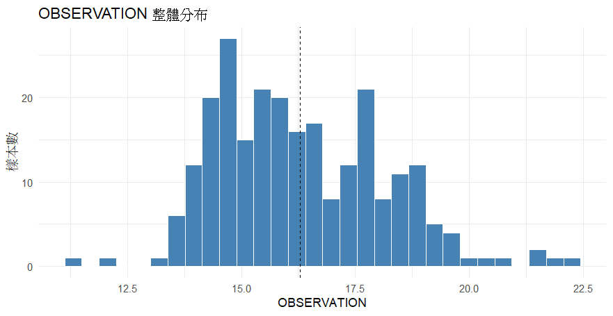
圖 1 OBSERVATION 整體分布
Normal Q-Q Plot 在兩端呈現偏離理論常態線的情形。Shapiro-Wilk 常態性檢定得到 W=0.96979、p-value=4.574×10⁻⁵，在 5% 顯著水準下拒絕常態分布假設。
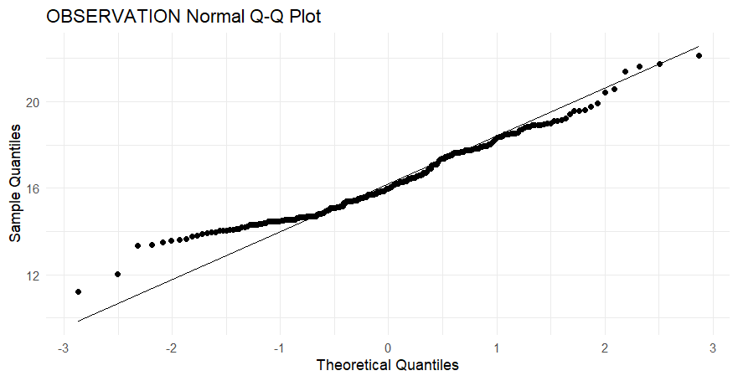
圖 2 OBSERVATION Normal Q-Q Plot

2.2 LOT 間差異
各 LOT 的平均值差異明顯：LOT7 平均約 14.4，LOT10 平均約 19.2；LOT10 同時具有較大的標準差（約 1.51）。LOT2 與 LOT9 分別出現 11.2 與 12.0 的低值。
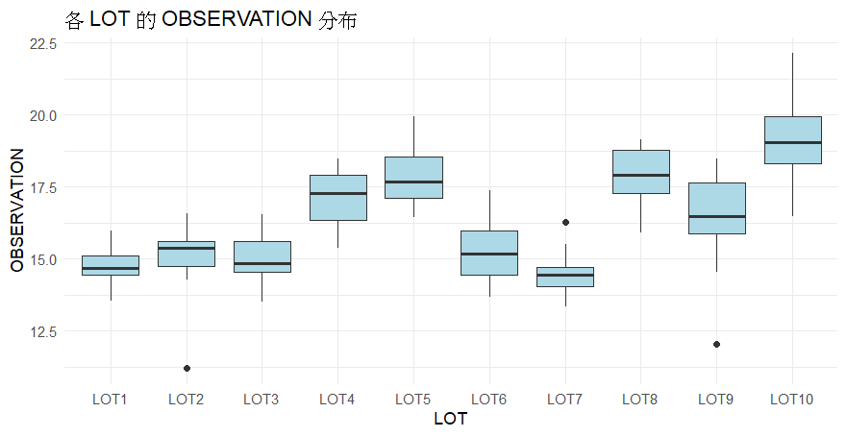
圖 3 各 LOT 的 OBSERVATION 分布
Kruskal-Wallis rank-sum test 的結果為 χ²=178.92、df=9、p-value<2.2×10⁻¹⁶，顯示不同 LOT 的分布位置具有顯著差異。
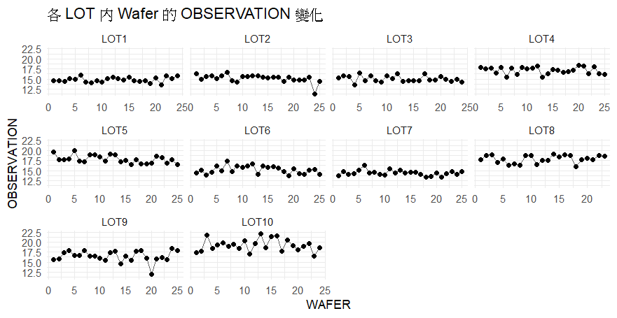
圖 4 各 LOT 內 Wafer 的 OBSERVATION 變化
Wafer sequence 圖可用來觀察每個 LOT 內的局部變化與極端值。由於 WAFER 欄位在此僅作為 wafer 編號／順序使用，若無法確認其為實際加工時間順序，則不宜直接將圖形解讀為時間趨勢。

3. 製程能力分析
本專案保留課堂中使用的三種規格／界限設定，以呈現不同定義下的製程能力描述。必須注意，只有具工程意義的正式 specification limits 才適合用於正式 Cp/Cpk 評估；以資料分位數或 Mean±3SD 建立的界限主要作為課堂分析與分布描述。

3.1 假設工程規格 LSL=12、USL=20
指標 | 數值
Mean | 16.2925
SD | 1.8345
Cp | 0.7268
Cpk | 0.6737
超出假設規格比例 | 2.8571%

Cp 與 Cpk 均低於 1，表示在這組假設規格下，製程變異寬度相對於規格寬度偏大，且製程中心並非完全位於規格中心。

3.2 1% / 99% 分位數作為規格 proxy
以 OBSERVATION 的 1% 與 99% 分位數作為 proxy 時，計算得到 Cp≈0.741。此值可作為資料分布寬度的比較指標，但不應與正式工程規格下的 Cp 混為一談。

3.3 Mean ± 3 SD 自然界限
使用 Mean±3SD 作為自然界限時，樣本超出該範圍的比例為 0.4082%。此結果描述的是資料相對於自身平均值與標準差的極端程度，而不是產品不良率。

4. 統計製程管制（SPC）

4.1 Individuals Chart
將全部 245 片 wafer 視為單一 sequence 建立 Individuals Chart，中心線為 16.29249，估計標準差為 0.9653863，LCL=13.39633、UCL=19.18865。圖中共有 17 個點超出管制界限，並偵測到大量 run-rule violations。
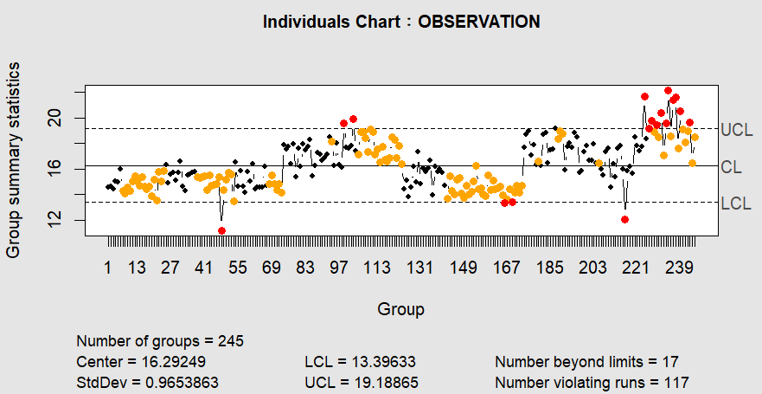
圖 5 Individuals Chart：OBSERVATION
此 global chart 將不同 LOT 串接在同一條序列，因此 LOT mean shift 會直接反映在管制圖上。從圖形可見多段不同的中心水準，說明整體資料並非來自單一穩定中心的製程狀態。

4.2 每 5 片 wafer 的平均變化
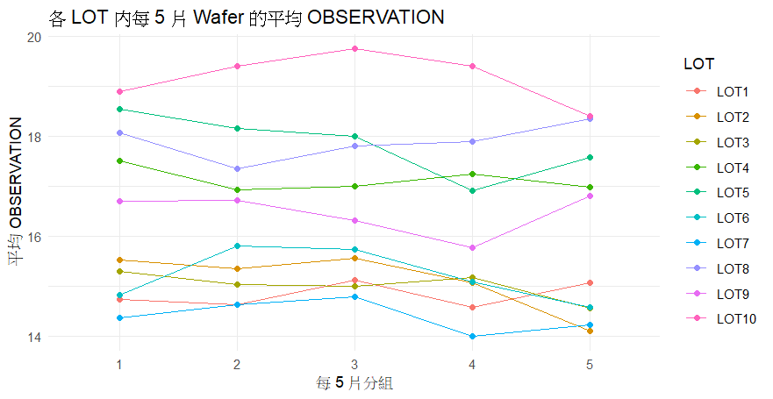
圖 6 各 LOT 內每 5 片 Wafer 的平均 OBSERVATION
將各 LOT 依 wafer 順序每 5 片分組後，可更清楚比較 LOT 內局部平均的變化。LOT10、LOT5、LOT8 整體位於較高水準，而 LOT7、LOT1、LOT2 與 LOT3 多落在較低區間。

4.3 LOT 層級 X-bar、R 與 S Chart
每個 LOT 的 wafer 數量介於 23–25 片。為配合 qcc 的 subgroup matrix 格式，樣本數不足 25 的 LOT 以 NA 補齊後建立 X-bar、R 與 S Chart。
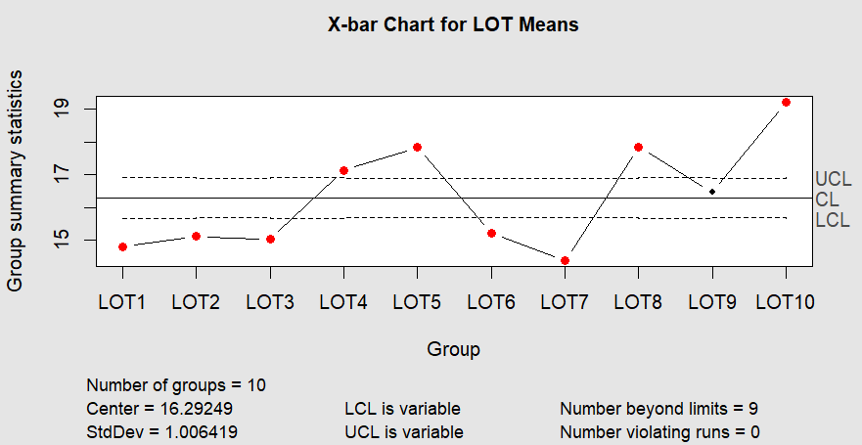
圖 7 X-bar Chart for LOT Means
X-bar Chart 顯示 10 個 LOT 中有 9 個平均值超出共同管制界限，說明批次間中心差異非常明顯。若以單一共同中心線描述所有 LOT，製程並不呈現穩定狀態。
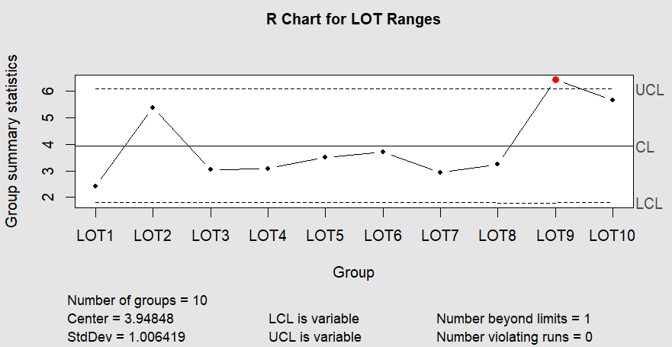
圖 8 R Chart for LOT Ranges
R Chart 中 LOT9 超出上管制界限，表示其 range 相較其他 LOT 偏大。
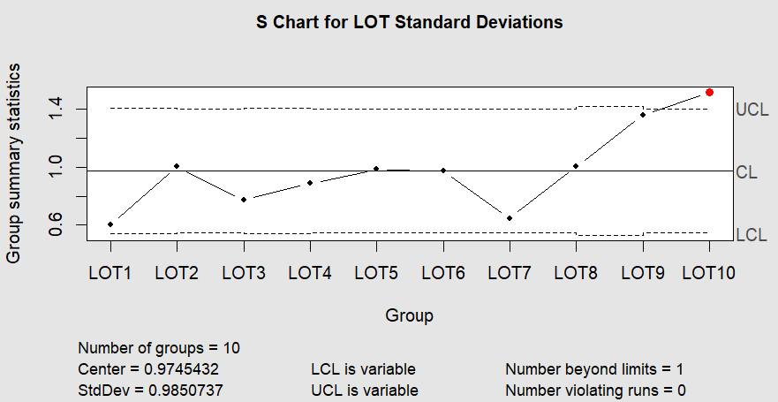
圖 9 S Chart for LOT Standard Deviations
S Chart 中 LOT10 超出上管制界限，顯示其 LOT 內標準差偏高。R 與 S Chart 提供不同的離散程度觀點，兩者均顯示至少有個別 LOT 的變異程度高於其他批次。

5. 高相關孿生製程變數分析
在 2,740 個製程變數中，先移除 15 個 constant variables，對剩餘 2,725 個變數計算 Pearson correlation。課堂專案將 0.8<|r|<1 定義為高度相關的孿生製程變數。
項目 | 結果
Correlation threshold | 0.8 < |r| < 1
高度相關紀錄數 | 35,026
Correlation clusters | 38
Cluster representatives | 38
Independent variables | 253
整理後變數總數 | 291

接著以 graph connected components 將高度相關變數組成 cluster。每個 cluster 選擇與 OBSERVATION 絕對相關係數最大的變數作為代表，再加上未落入任何 cluster 的獨立變數，形成 291 個代表／獨立變數供 Twin-aware OGA 使用。
此步驟的目的主要是降低高維資料中的共線與冗餘問題。由於 Txxxx 為匿名製程指標，「孿生」在此代表統計上高度相似的 0/1 行為，不等同於工程上確認為同一設備或同一站點。

6. Orthogonal Greedy Algorithm（OGA）
OGA 以逐步方式選擇與目前 residual 關聯最大的變數，並透過正交化更新 residual，使後續步驟能持續尋找額外的解釋訊號。本專案比較直接使用全部變數的 Raw OGA，以及先處理孿生變數後的 Twin-aware OGA。

6.1 Raw OGA
Raw OGA 對全部 2,740 個製程變數進行篩選，共選出 27 個變數。前幾個依序為 T0404、T1370、T1241、T2395、T1202、T0447 等。

6.2 Twin-aware OGA
Twin-aware OGA 使用前述 291 個代表／獨立變數，共選出 32 個變數。前幾個依序為 T0404、T0050、T2045、T0450、T0447、T0872 等。
OGA 設定 | 輸入變數數 | 選出變數數
Raw OGA | 2,740 | 27
Twin-aware OGA | 291 | 32

兩種設定都選到 T0404，且部分變數在不同模型中重複出現。這些結果可作為後續製程追蹤的候選名單，但不宜直接解讀為因果影響。

7. LASSO 變數選擇
LASSO（Least Absolute Shrinkage and Selection Operator）透過 L1 penalty 將部分迴歸係數壓縮為 0，兼具正則化與變數選擇效果。本專案使用 10-fold cross-validation 選擇懲罰參數 λ，並固定 set.seed(42) 以利重現。
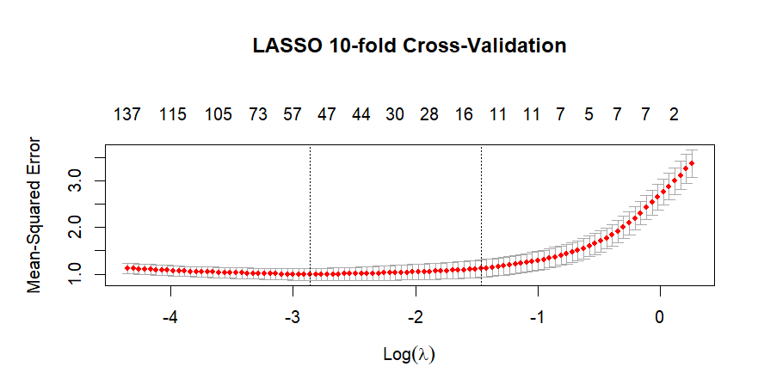
圖 10 LASSO 10-fold Cross-Validation
準則 | Lambda | 非零變數數
lambda.min | 0.05726786 | 54
lambda.1se | 0.2311913 | 18

lambda.min 對應平均 cross-validation error 最低的 λ，因此保留較多變數；lambda.1se 則選擇在最低誤差加一個標準誤範圍內的較大 λ，模型較精簡。
兩種 λ 設定中共同出現的 9 個變數為：T0404、T0447、T0510、T0851、T1026、T1203、T1490、T2352、T2398。這些變數在較完整與較保守的 LASSO 模型中皆被保留，可視為相對穩定的候選製程因子。

8. Two-stage OGA + HDIC + Trim
Two-stage OGA + HDIC + Trim 的目的，是分別選出與品質平均水準（mean）及變異程度（dispersion）相關的製程變數。第一階段針對 OBSERVATION 建立 mean model；第二階段再對 mean model residual 的 log squared residual 進行 dispersion variable selection，最後以 joint objective 估計兩部分係數。

8.1 Mean model
最終 mean model 選出 T0404 與 T1370，估計式為：
Mean = 14.992340 + 2.811701 × T0404 + 1.698212 × T1370
在模型設定下，T0404=1 與較高的 OBSERVATION 平均水準相關，T1370=1 亦呈現正向關聯。由於製程變數缺乏實際工程定義，此處僅作為統計關聯解讀。

8.2 Dispersion model
dispersion model 選出 T0456，估計式為：
log(σ²) = -0.2905104 + 0.5958349 × T0456
T0456 的係數為正，表示 T0456=1 與較高的條件變異程度相關。
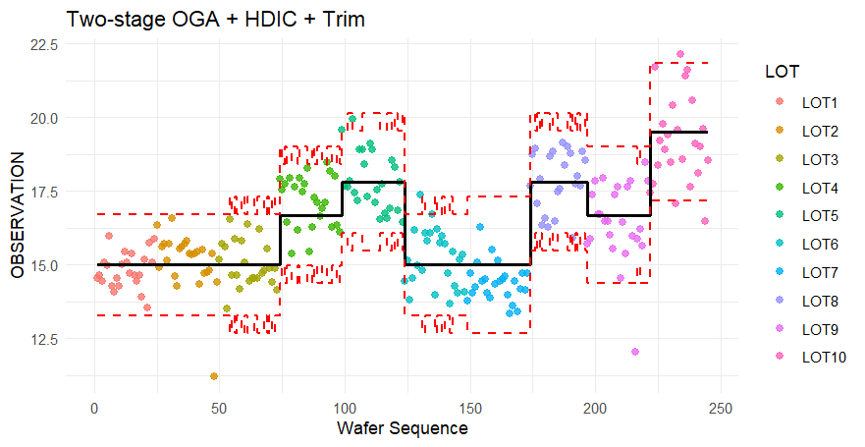
圖 11 Two-stage OGA + HDIC + Trim：Mean 與 Dispersion 模型
圖中的黑實線為 mean model 預測值；紅色虛線為預測平均值 ±2 個 model-based standard deviations。由於 T0404、T1370、T0456 為二元變數，模型預測呈現階梯狀變化。

9. 綜合結果與討論
分析 | 主要結果
Shapiro-Wilk | W=0.96979，p=4.574×10⁻⁵
LOT comparison | Kruskal-Wallis χ²=178.92，p<2.2×10⁻¹⁶
假設規格 Capability | Cp=0.7268，Cpk=0.6737
Quantile-based Cp | 0.741
Mean±3SD 範圍外比例 | 0.4082%
Twin-variable clusters | 38 clusters；291 代表／獨立變數
Raw OGA | 27 variables
Twin-aware OGA | 32 variables
LASSO | lambda.min=54；lambda.1se=18
Two-stage Mean | T0404、T1370
Two-stage Dispersion | T0456

9.1 LOT 間差異為主要製程特徵
EDA、Kruskal-Wallis 與 X-bar Chart 均指向一致結論：不同 LOT 的 OBSERVATION 中心水準差異非常明顯。整體製程若被視為單一穩定分布，會出現大量超限與 run-rule violations，因此在實際製程改善時應優先追查 LOT 間的製程條件、配方、設備路徑或原料差異。

9.2 高維製程變數存在大量冗餘
2,740 個二元變數中存在大量高度相關結構。經 correlation clustering 後只保留 291 個代表／獨立變數，顯示製程變數之間可能存在相同或高度相似的路徑與狀態資訊。這也說明直接以單一變數名稱解讀模型結果時必須注意共線與替代關係。

9.3 多種篩選方法共同指出部分候選變數
OGA、LASSO 與 Two-stage 方法在變數數量與演算法上不同，但 T0404 在多種結果中反覆出現，T0447、T0851、T1203 等也在 LASSO 或 OGA 中多次被選入。Two-stage 模型進一步將 T0404、T1370 歸於 mean structure，T0456 歸於 dispersion structure，提供比單純平均迴歸更完整的品質變異觀點。

10. 結論
本專案將統計品質管制與高維變數篩選方法應用於半導體 wafer 資料。首先，OBSERVATION 並非單一穩定常態分布，不同 LOT 的中心位置具有顯著差異；管制圖也顯示批次間 mean shift 是整體變異的重要來源。其次，以課堂假設規格計算的 Cp 與 Cpk 皆低於 1，顯示在該規格設定下製程變異仍有改善空間。
在 2,740 個高維二元製程變數中，correlation clustering 顯示大量高度相關結構。OGA 與 LASSO 分別提供不同的變數篩選結果，而 Two-stage OGA + HDIC + Trim 最終將 T0404、T1370 與平均水準關聯，T0456 與 dispersion 關聯。這些變數可作為後續工程調查的優先候選。
整體而言，本專案展示了從 EDA、SPC 到高維變數選擇的完整統計品質分析流程。其價值主要在於從大量匿名製程訊號中整理出可追蹤的變異結構與候選因子，作為後續結合設備紀錄、製程參數與工程知識進行 root cause analysis 的基礎。

11. 分析限制
- T0001–T2740 為匿名二元製程變數，缺乏實際站點、設備、recipe 或製程意義，無法直接進行工程因果解釋。
- LSL=12、USL=20 為課堂假設規格；1% / 99% quantile 與 Mean±3SD 也不是正式工程 specification，因此 capability 結果需依其定義解讀。
- Global Individuals Chart 將不同 LOT 串接為單一 sequence，LOT-to-LOT shift 會反映為超限或 runs，因此其主要用途為課堂中的整體製程比較。
- Correlation cluster 代表統計上的高度相似，不表示兩個 T 變數一定對應實際的同一設備。
- OGA、LASSO 與 Two-stage 結果均屬 observational data 的統計關聯，不能僅依模型選取結果宣稱因果關係。

附錄 A OGA 選取變數

A.1 Raw OGA（27 variables）
T0404、T1370、T1241、T2395、T1202、T0447、T2145、T1313、T0448、T0873、T0573、T1334、T2724、T1318、T1309、T2499、T0569、T0422、T1325、T1595、T1104、T2664、T1787、T1303、T1295、T1659、T0509

A.2 Twin-aware OGA（32 variables）
T0404、T0050、T2045、T0450、T0447、T0872、T1228、T1193、T1319、T0422、T0453、T2144、T1104、T1313、T1787、T2473、T1595、T1308、T0870、T1295、T1676、T1325、T1318、T0509、T1674、T0868、T2146、T1591、T1075、T1786、T2664、T0439

附錄 B LASSO 選取變數

B.1 lambda.min（54 variables）
T0063、T0070、T0404、T0422、T0423、T0424、T0425、T0439、T0444、T0447、T0449、T0453、T0510、T0536、T0572、T0851、T0872、T1026、T1104、T1112、T1194、T1203、T1222、T1228、T1235、T1239、T1241、T1310、T1313、T1318、T1334、T1490、T1571、T1572、T1573、T1574、T1579、T1595、T1659、T1698、T1794、T2105、T2144、T2145、T2147、T2149、T2159、T2160、T2352、T2398、T2455、T2562、T2588、T2719

B.2 lambda.1se（18 variables）
T0076、T0174、T0404、T0447、T0450、T0510、T0813、T0817、T0838、T0851、T0895、T1026、T1040、T1203、T1338、T1490、T2352、T2398

附錄 C 軟體與套件
本專案使用 R / RStudio 完成，主要套件包括 dplyr、ggplot2、qcc、igraph 與 glmnet。OGA、Ohit2011 與 Twohit 為課堂專案中使用的自訂函式。

